目前可以确定所有的代码都可以运行。

- change_current
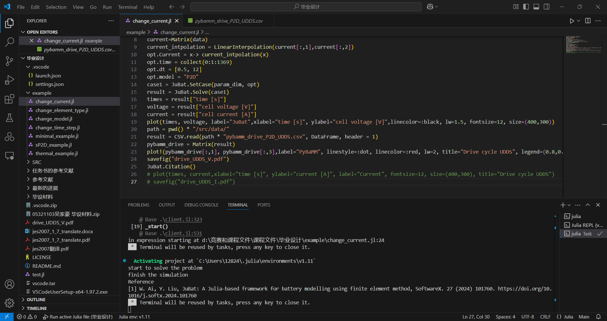
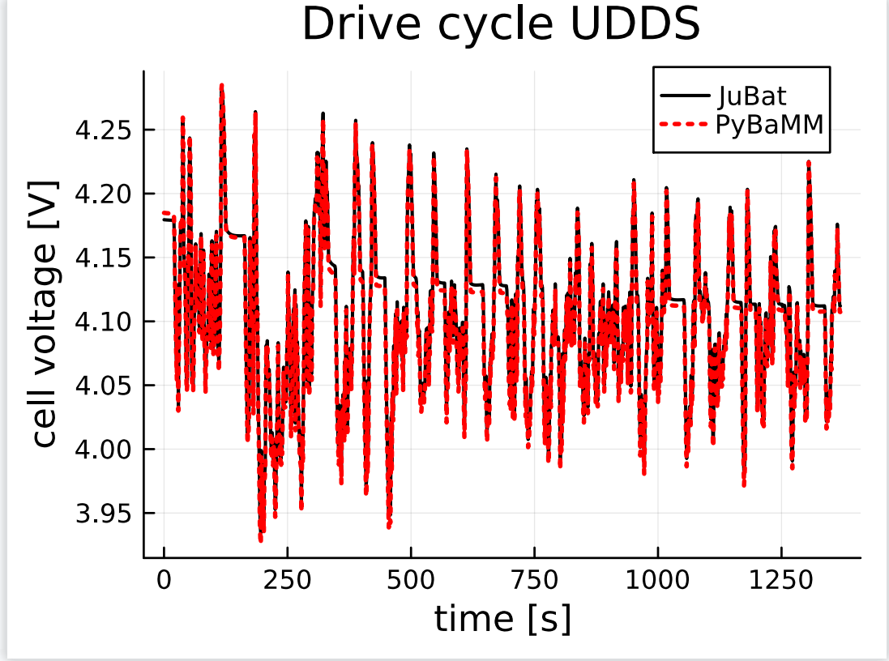
该图显示的是 UDDS（Urban Dynamometer Driving Schedule） 驱动循环下的电池电压变化。

横轴表示时间，纵轴表示电池电压。
· JuBat 曲线（黑色实线）：代表使用 JuBat 仿真工具得到的电池电压随时间的变化。
· PyBaMM 曲线（红色虚线）：代表使用 PyBaMM 仿真工具得到的电池电压随时间的变化。
该图展示了 JuBat 和 PyBaMM 两个电池模型在 UDDS 驱动循环 下的电池电压对比。尽管两个模型的电压曲线非常接近，但它们在某些时刻的电压值有所不同，可能是由于模型假设、算法或初始条件的不同所致。

- change_elements_type

• 代码选择了一个 LG M50 型号的电池模型 (param_dim = JuBat.ChooseCell("LG M50"))，并初始化了仿真选项 (opt = JuBat.Option()).
• 电流设置为常数 i = 5（恒定电流）。
• 设置了仿真时间 opt.time = collect(0:100:abs(5/i)*3500)，时间步长是 100 秒，时间范围大约从 0 到 3500 秒。
• 模型为 "P2D"（二维平面模型），并设置了网格类型 (meshType)，分别为 L2（线性元素）和 L3（二次元素）。

• 两个不同网格类型的仿真：
- • 第一个仿真使用了 线性元素（L2），并保存了结果 result。
- 第二个仿真使用了 二次元素（L3），并保存了结果 result1。
• 绘图：
- • 使用 plot() 绘制了 线性元素（L2）的电池电压随时间变化的曲线，并设置了标签为 "Linear element"。
- 使用 plot!() 在同一张图上叠加了 二次元素（L3）的电池电压随时间变化的曲线，并设置了标签为 "Quadratic element"，并使用虚线样式。
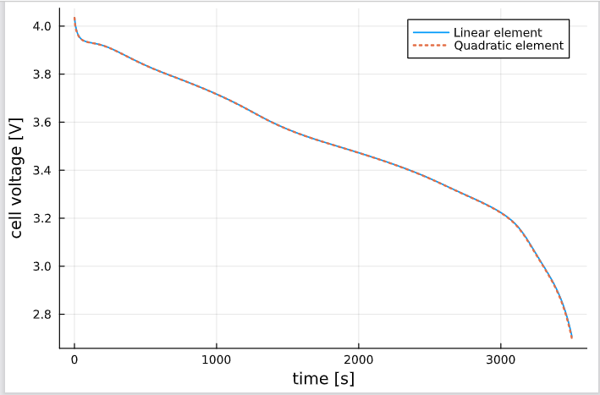
标题：Drive cycle UDDS
  - 这张图表展示了电池电压随时间的变化，比较了 线性元素（L2） 和 二次元素（L3） 对电池电压的影响。
横轴（X轴）：time [s]
  - 横轴表示仿真时间，单位为秒（s），范围大约从 0 到 3000 秒。
纵轴（Y轴）：cell voltage [V]
  - 纵轴表示电池电压，单位为伏特（V），电压从 4.0V 开始，逐渐降低到接近 2.8V。
曲线：
  - 蓝色实线（Linear element）：代表使用 线性元素（L2） 网格的仿真结果。电池电压从大约 4.0V 开始，逐渐下降，表现出较平稳的衰减趋势。
  - 红色虚线（Quadratic element）：代表使用 二次元素（L3） 网格的仿真结果。电池电压的下降趋势与线性元素非常相似，但有轻微的不同，二次元素的结果在某些时刻可能略有差异，表现出较细腻的曲线形状。
图例：
  - 图例表明蓝色线条代表 线性元素（L2），红色虚线代表 二次元素（L3）。

结论：
该图表显示了 线性元素 和 二次元素 在电池模型仿真中的电压变化对比。尽管两者的变化趋势非常相似，但二次元素模型可能提供了更加平滑或精细的电压衰减曲线。使用二次元素（L3）可能会提供更高的精度和更复杂的数值解。

- change_model

固定电流大小，电池型号，对比 JuBat 和 PyBaMM 工具的不同电池模型（SPM, SPMe, P2D）在 1C 放电速率 下的电压变化，展示这两款仿真工具在不同模型下的仿真结果。通过这张图，可以评估不同模型和仿真工具的精度差异。
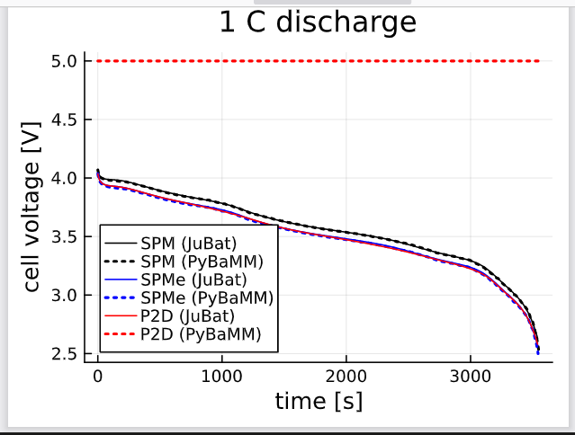
• 标题：1 C discharge
- • 该图显示的是电池在 1C 放电速率 下的电压变化。
• 横轴（X轴）：time [s]
- • 横轴表示仿真时间，单位为秒（s），范围大约从 0 到 3000 秒。
• 纵轴（Y轴）：cell voltage [V]
- • 纵轴表示电池电压，单位为伏特（V），电压从大约 4.0V 开始，并逐渐降低至接近 2.5V。
• 曲线：
- 黑色实线（SPM (JuBat)）：代表使用 SPM（单粒子模型）进行 JuBat 仿真得到的电池电压随时间变化。
- 黑色虚线（SPM (PyBaMM)）：代表使用 PyBaMM 仿真工具得到的 SPM 模型电池电压随时间变化。
- 蓝色实线（SPMe (JuBat)）：代表使用 SPMe（增强的单粒子模型）进行 JuBat 仿真得到的电池电压随时间变化。
- 蓝色虚线（SPMe (PyBaMM)）：代表使用 PyBaMM 仿真工具得到的 SPMe 模型电池电压随时间变化。
- 红色实线（P2D (JuBat)）：代表使用 P2D（二维模型）进行 JuBat 仿真得到的电池电压随时间变化。
- 红色虚线（P2D (PyBaMM)）：代表使用 PyBaMM 仿真工具得到的 P2D 模型电池电压随时间变化。
对于SPM和SPME，JuBat模型的仿真结果和PyBaMM非常接近。但是对于P2D模型，Jubat的结果仍然与前面的结果曲线相近，而PyBaMM结果相差非常大。可能的原因是相比其它模型，P2D 模型更复杂，涉及到电池的空间分布、浓度极化、温度效应等多个因素。每个仿真工具在实现 P2D 模型时可能会有不同的数值解法或近似，尤其是在处理复杂的多维问题时，结果的差异可能更为显著。

4.change_time steps
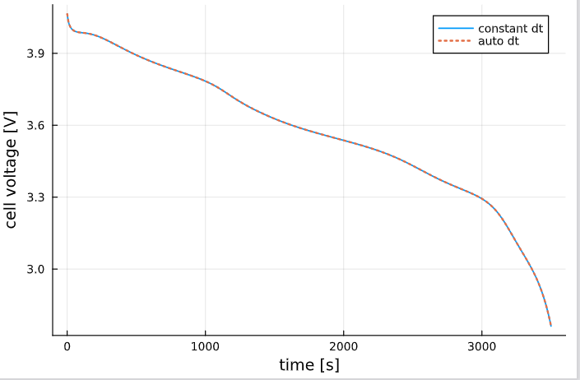
• 蓝色实线（constant dt）：表示使用 常规时间步长 的仿真结果。电池电压随时间逐渐下降，表现为平滑的曲线。
• 红色虚线（auto dt）：表示使用 自适应时间步长 的仿真结果。该曲线也表现为电池电压随时间的下降，形状非常接近常规时间步长的结果，但在仿真过程中，自动调整的时间步长可能使得曲线略微不同。

• 常规时间步长（constant dt）：设置了仿真使用常规的时间步长。
• 自适应时间步长（auto dt）：设置了仿真使用自适应时间步长，opt.dtType = "auto"，并指定了阈值 opt.dtThreshold = 0.0001，表示仿真过程中时间步长会根据误差自动调整。
5.minimal_example

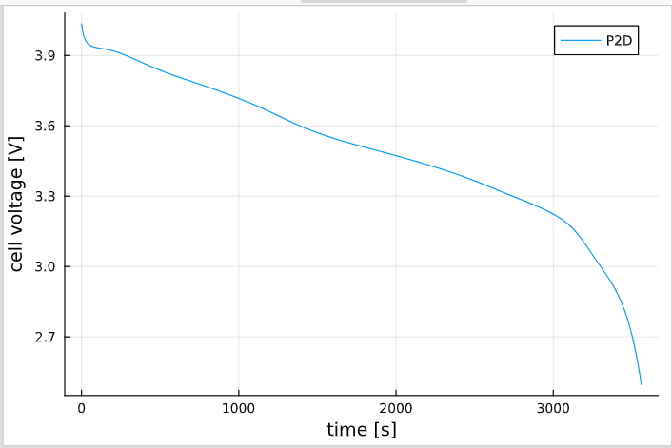

这张图展示了 P2D 模型 在 1C 放电速率 下电池电压随时间变化的过程，电池电压逐渐下降，符合实际电池放电过程的预期。使用 P2D 模型 进行仿真能够较为精确地预测电池的性能。

• 电池电压衰减：从图中可以看出，电池电压随时间逐渐下降。这是典型的 放电过程，电池的电压会随着电流的流动和能量的释放而逐步减少。
• P2D 模型：使用 P2D 模型 可以更精确地模拟电池的行为，尤其是在考虑到浓度极化、电荷传输等因素时，该模型提供了比简单的 SPM 或 SPMe 模型更为复杂和精细的电池行为描述。
• 放电曲线：从电压衰减的形状来看，电池的电压下降趋势是平缓的，直到最后快速下降，反映了电池放电过程中电压的自然衰减。

- Sp2d_example

这张图展示了 sP2D 和 P2D 模型在不同放电速率下电池电压变化的对比。定义了不同的放电速率 (rates = [0.5, 1, 2]).电池电压随时间的推移逐渐下降，在较高放电速率（如 2C）下，电池电压下降的速度较快。黄色：2c，绿色：1c，蓝色：0.5c
可以看出来结果是没有什么明显区别的。
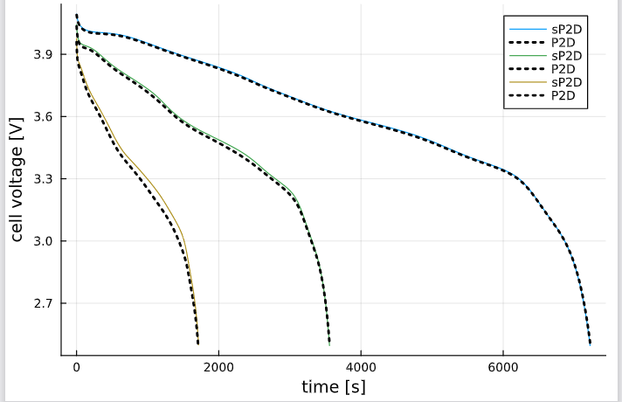

- thermal_example

这些图表展示了 JuBat 和 PyBaMM 在电池电压和温度方面的仿真结果对比，验证了两种仿真工具在相同电池模型下的表现。两者的结果非常接近，说明在这些条件下，它们对电池行为的预测具有较高的一致性。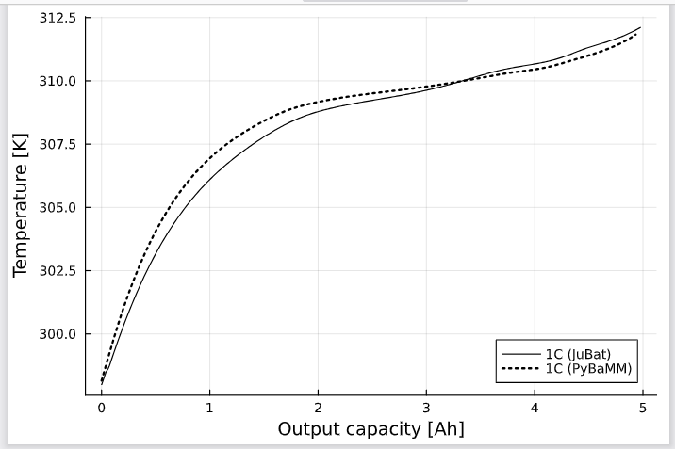

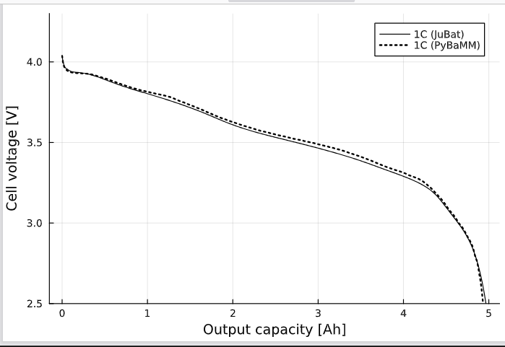
• pV：绘制了 电池电压 随 输出容量（Ah）变化的曲线。
• pT：绘制了 电池温度 随 输出容量（Ah）变化的曲线。
• 两种模型（JuBat 和 PyBaMM）的结果分别用实线和虚线表示。

对于每个 放电速率（Crate），分别运行 JuBat 和 PyBaMM 仿真，计算了 电池电压（Cell voltage） 和 温度（Temperature） 随时间的变化。

在相同的 放电速率（1C） 下，JuBat 和 PyBaMM 的电池电压随时间的变化趋势非常相似，但两者在数值上可能存在小的差异。这可能是由于两者模型细节或求解方法的不同。
对于 电池温度，两者的变化趋势也非常接近，表明 JuBat 和 PyBaMM 在温度建模方面提供了相似的结果。

- Mechenical_example

报错了：
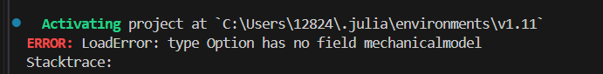
Why？没库？

任务书目标实现：

一、利用 JuBat 软件模拟电池在不同倍率恒定电流下的充放电
放电：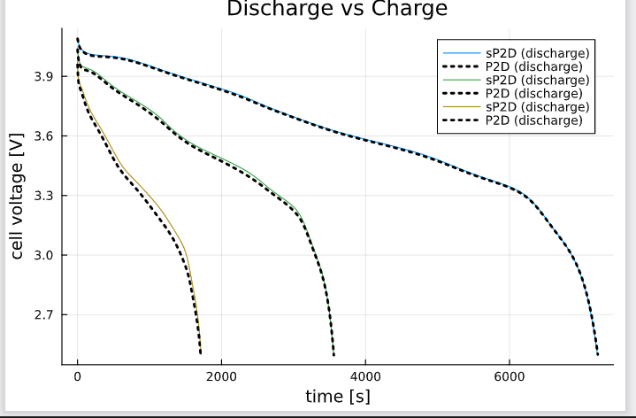
充电：
失败案例一：
using Plots, CSV, DataFrames
include("../src/JuBat.jl")

param_dim = JuBat.ChooseCell("LG M50")
opt = JuBat.Option()
rates = [0.5, 1, 2]
ts = [3700, 3700, 3600, 3600]

# 创建一个图形进行放电和充电的对比
pV_discharge_charge = plot(xlabel="time [s]", ylabel="cell voltage [V]", title="Discharge vs Charge", lw=1)

for j = 1:3
Crate = rates[j]
opt.dt = [1, 20] / Crate
opt.dtType = "fixed"

# 放电仿真
i = 5 * Crate
opt.Current = x -> i # 负电流表示放电
opt.time = [0 ts[j] / Crate]
opt.model = "sP2D"
case = JuBat.SetCase(param_dim, opt)
result = JuBat.Solve(case)

# 放电仿真 P2D
opt.model = "P2D"
case2 = JuBat.SetCase(param_dim, opt)
result2 = JuBat.Solve(case2)

# 绘制放电结果
plot!(pV_discharge_charge, result["time [s]"], result["cell voltage [V]"], label="sP2D (discharge)", lw=1)
plot!(pV_discharge_charge, result2["time [s]"], result2["cell voltage [V]"], label="P2D (discharge)", linestyle=:dot, linecolor=:black, lw=2.5)

# 充电仿真
opt.Current = x -> -i # 正电流表示充电
opt.time = [0 ts[j] / Crate]
case_charge = JuBat.SetCase(param_dim, opt)
result_charge = JuBat.Solve(case_charge)

# 充电仿真 P2D
opt.model = "P2D"
case_charge2 = JuBat.SetCase(param_dim, opt)
result_charge2 = JuBat.Solve(case_charge2)

# 绘制充电结果
plot!(pV_discharge_charge, result_charge["time [s]"], result_charge["cell voltage [V]"], label="sP2D (charge)", lw=1)
plot!(pV_discharge_charge, result_charge2["time [s]"], result_charge2["cell voltage [V]"], label="P2D (charge)", linestyle=:dot, linecolor=:black, lw=2.5)
end

# 保存完整的充放电循环图
savefig(pV_discharge_charge, "discharge_charge_cycle_comparison.pdf")

JuBat.Citation(["ai2024b"])

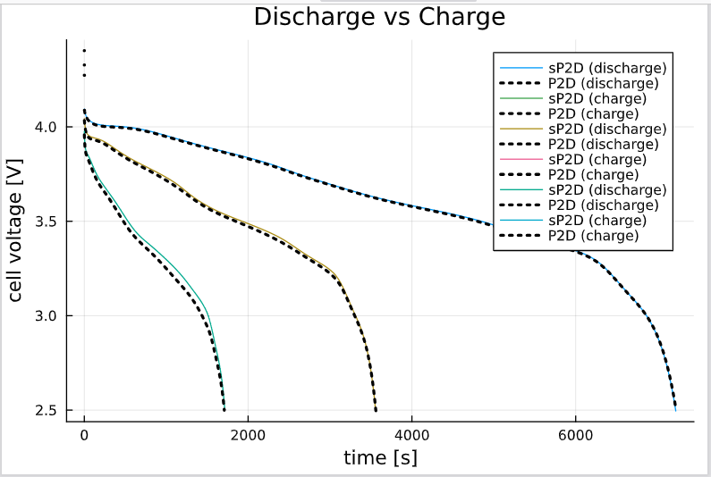
失败案例二：
using Plots, CSV, DataFrames
include("../src/JuBat.jl")

param_dim = JuBat.ChooseCell("LG M50")
opt = JuBat.Option()
rates = [0.5, 1, 2]
ts = [3700, 3700, 3600, 3600]

# 为放电和充电分别绘制电压曲线
pV_discharge = plot(xlabel="time [s]", ylabel="cell voltage [V]", title="Discharge vs Charge", lw=1)
pV_charge = plot(xlabel="time [s]", ylabel="cell voltage [V]", title="Discharge vs Charge", lw=1)

for j = 1:3
Crate = rates[j]
opt.dt = [1, 20] / Crate
opt.dtType = "fixed"

# 放电仿真
i = 5 * Crate
opt.Current = x -> i # 负电流表示放电
opt.time = [0 ts[j] / Crate]
opt.model = "sP2D"
case = JuBat.SetCase(param_dim, opt)
result = JuBat.Solve(case)

# 放电仿真 P2D
opt.model = "P2D"
case2 = JuBat.SetCase(param_dim, opt)
result2 = JuBat.Solve(case2)

# 绘制放电结果
plot!(pV_discharge, result["time [s]"], result["cell voltage [V]"], label="sP2D (discharge)", lw=1)
plot!(pV_discharge, result2["time [s]"], result2["cell voltage [V]"], label="P2D (discharge)", linestyle=:dot, linecolor=:black, lw=2.5)

# 充电仿真
opt.Current = x -> -i # 正电流表示充电
opt.time = [0 ts[j] / Crate]
case_charge = JuBat.SetCase(param_dim, opt)
result_charge = JuBat.Solve(case_charge)

# 充电仿真 P2D
opt.model = "P2D"
case_charge2 = JuBat.SetCase(param_dim, opt)
result_charge2 = JuBat.Solve(case_charge2)

# 绘制充电结果
plot!(pV_charge, result_charge["time [s]"], result_charge["cell voltage [V]"], label="sP2D (charge)", lw=1)
plot!(pV_charge, result_charge2["time [s]"], result_charge2["cell voltage [V]"], label="P2D (charge)", linestyle=:dot, linecolor=:black, lw=2.5)
end

# 保存放电和充电的比较图
savefig(pV_discharge, "discharge_comparison.pdf")
savefig(pV_charge,"charge_comparison.pdf")

JuBat.Citation(["ai2024b"])
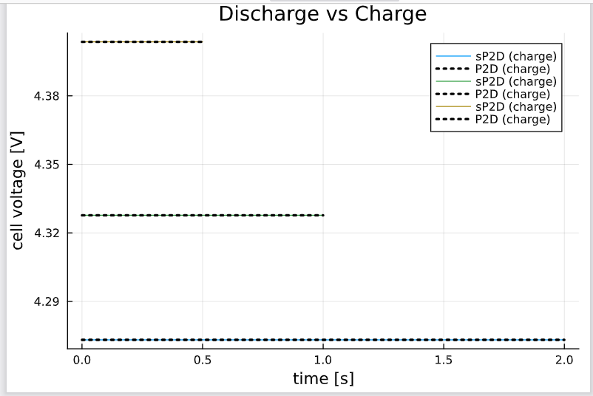
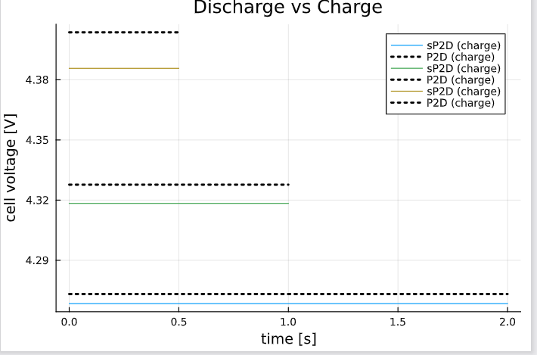

失败案例三：
using Plots, CSV, DataFrames
include("../src/JuBat.jl")

param_dim = JuBat.ChooseCell("LG M50")
opt = JuBat.Option()

# Define the rates, time steps for discharging and charging
rates = [0.5, 1, 2]
rates2 = [2.5, 5, 10]
ts_discharge = [3700, 3700, 3600, 3600]
ts_charge = [3700, 3700, 3600, 3600] # Time for charging

# For discharging simulation
for j = 1:3
Crate = rates[j]
opt.dt = [1, 20]/Crate
opt.dtType = "fixed"
i = 5 * Crate
opt.Current = x -> i # Current for discharging
opt.time = [0 ts_discharge[j]/Crate]
opt.model = "sP2D"
case = JuBat.SetCase(param_dim, opt)
result_discharge = JuBat.Solve(case)

opt.model = "P2D"
case2 = JuBat.SetCase(param_dim, opt)
result2_discharge = JuBat.Solve(case2)

# Save the final state after discharge
final_voltage = result_discharge["cell voltage [V]"][-1]

# Plotting discharging results
plot!(result_discharge["time [s]"], result_discharge["cell voltage [V]"], label="sP2D Discharge", xlabel="time [s]", ylabel="cell voltage [V]", lw=1)
plot!(result2_discharge["time [s]"], result2_discharge["cell voltage [V]"], label="P2D Discharge", linestyle=:dot, linecolor=:black, lw=2.5)

# For charging simulation, reset the battery state to the final voltage after discharge
for charge_rate in rates2
opt.dt = [1, 20]/Crate
opt.dtType = "fixed"
opt.Current = x -> charge_rate # Set current for charging
opt.time = [0 ts_charge[j]/Crate]

# Initialize the charge simulation with the final voltage state from discharge
opt.initial_voltage = final_voltage # Assuming this field is used to set the initial voltage
opt.model = "sP2D"
case_charge = JuBat.SetCase(param_dim, opt)
result_charge = JuBat.Solve(case_charge)

opt.model = "P2D"
case2_charge = JuBat.SetCase(param_dim, opt)
result2_charge = JuBat.Solve(case2_charge)

# Plotting charging results
plot!(result_charge["time [s]"], result_charge["cell voltage [V]"], label="sP2D Charge", linestyle=:dash, lw=2.5)
plot!(result2_charge["time [s]"], result2_charge["cell voltage [V]"], label="P2D Charge", linestyle=:dashdot, linecolor=:blue, lw=2)
end
end

# Save the figure as a PDF
savefig("sP2D_and_P2D_voltage_comparison.pdf")
JuBat.Citation(["ai2024b"])
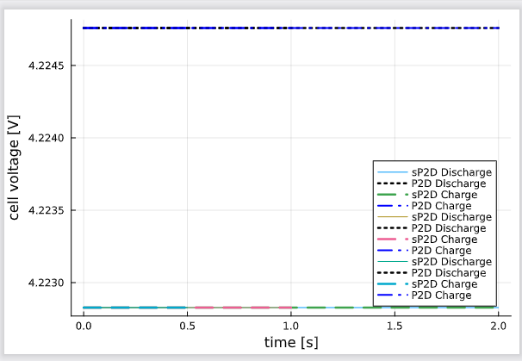
成功：
using Plots, CSV, DataFrames
include("../src/JuBat.jl")

param_dim = JuBat.ChooseCell("LG M50")
opt = JuBat.Option()

# 充放电电流参数
charging_current = 4.0 # 充电电流（安培）
discharging_current = -4.0 # 放电电流（安培）
charge_time = 2000 # 充电时间（秒）
discharge_time = 2000 # 放电时间（秒）
total_time = charge_time + discharge_time # 总时间

opt.dtType = "fixed"
opt.time = [0, total_time] # 设置总模拟时间

# 设置电流随时间变化：充电和放电阶段
opt.Current = (t) -> begin
if t < charge_time
return charging_current # 充电阶段
else
return discharging_current # 放电阶段
end
end

# 运行模型模拟
for model in ["sP2D", "P2D"]
opt.model = model
case = JuBat.SetCase(param_dim, opt)
result = JuBat.Solve(case)

# 绘制结果
plot!(result["time [s]"], result["cell voltage [V]"], label=model, xlabel="time [s]", ylabel="cell voltage [V]", lw=2)
end

# 设置x轴显示范围为total_time
xlims!(0, total_time)

# 保存图形
savefig("charge_discharge_current_validation.pdf")

# 引用
JuBat.Citation(["ai2024b"])

充电电流：-4A：
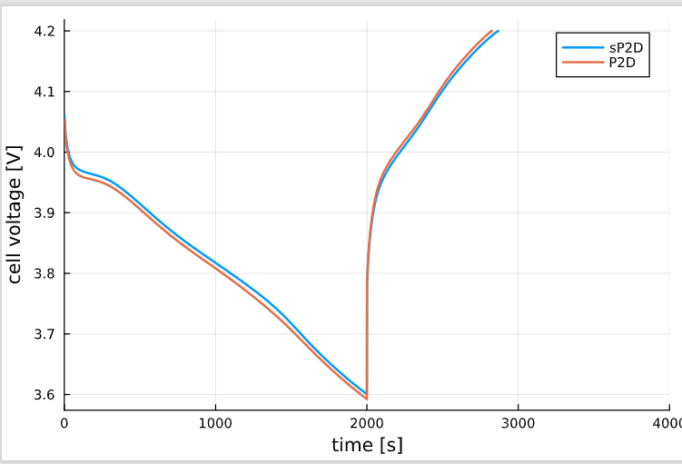

充电电流：-3A：
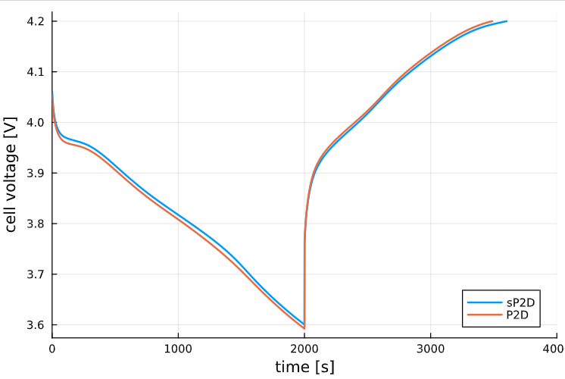

充电电流：-2A：
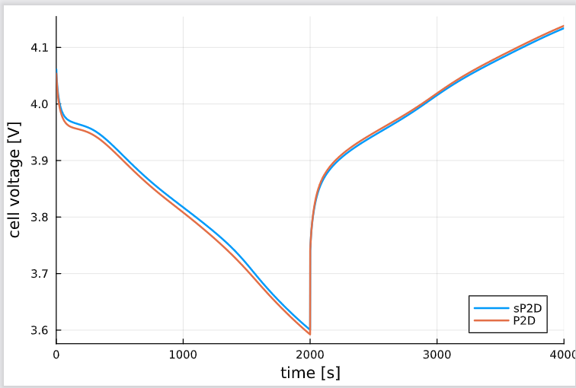

二、阶梯电流
using Plots, CSV, DataFrames
include("../src/JuBat.jl")

param_dim = JuBat.ChooseCell("LG M50")
opt = JuBat.Option()

# Define current steps and corresponding times
current_steps = [0.5, 1.0, 2.0, 1.5] # Current steps (A)
time_steps = [0, 1000, 2000, 3000] # Time steps (s) when current changes

opt.dtType = "fixed"
opt.time = [0, time_steps[end]+1000] # Set total simulation time

# Function to define the current as a step profile
opt.Current = (t) -> begin
idx = findfirst(x -> t < x, time_steps)
idx = isnothing(idx) ? length(current_steps) : idx - 1
return current_steps[idx]
end

# Run simulations for both models
for model in ["sP2D", "P2D"]
opt.model = model
case = JuBat.SetCase(param_dim, opt)
result = JuBat.Solve(case)

# Plotting results
plot!(result["time [s]"], result["cell voltage [V]"], label=model, xlabel="time [s]", ylabel="cell voltage [V]", lw=2)
end

# Save the plot
savefig("step_current_validation.pdf")

# Reference for citation
JuBat.Citation(["ai2024b"])

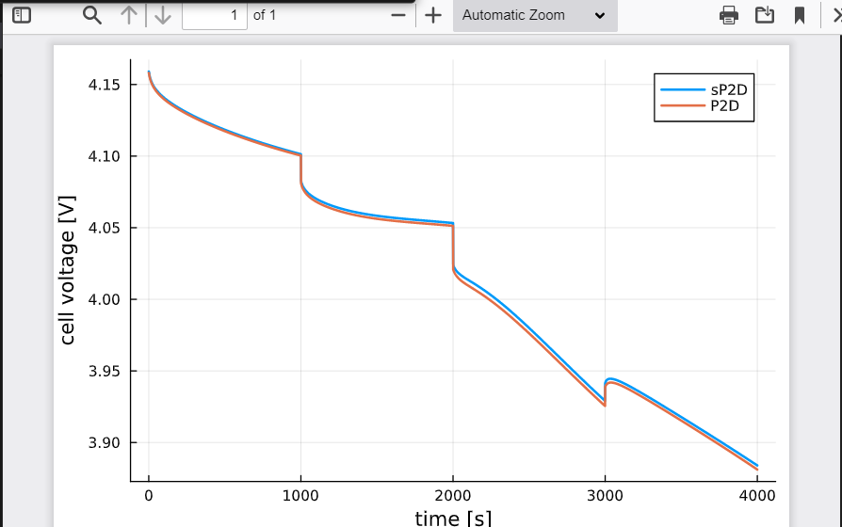

- 脉冲电流
（1）放电工作情况
using Plots, CSV, DataFrames
include("../src/JuBat.jl")

param_dim = JuBat.ChooseCell("LG M50")
opt = JuBat.Option()

# Define pulse current parameters
pulse_current = 2.0 # Peak pulse current in Amperes
low_current = 0.5 # Low current in Amperes
pulse_width = 200 # Pulse width in seconds
pulse_interval = 1000 # Pulse interval in seconds
total_time = 3000 # Total simulation time in seconds

opt.dtType = "fixed"
opt.time = [0, total_time] # Set total simulation time

# Function to define the pulse current
opt.Current = (t) -> begin
# Determine if the current is in a pulse period
if t % (pulse_width + pulse_interval) < pulse_width
return pulse_current # Apply pulse current during pulse period
else
return low_current # Apply low current outside pulse period
end
end

# Run simulations for both models
for model in ["sP2D", "P2D"]
opt.model = model
case = JuBat.SetCase(param_dim, opt)
result = JuBat.Solve(case)

# Plotting results
plot!(result["time [s]"], result["cell voltage [V]"], label=model, xlabel="time [s]", ylabel="cell voltage [V]", lw=2)
end

# Save the plot
savefig("pulse_current_validation.pdf")

# Reference for citation
JuBat.Citation(["ai2024b"])

峰值：1.0A：
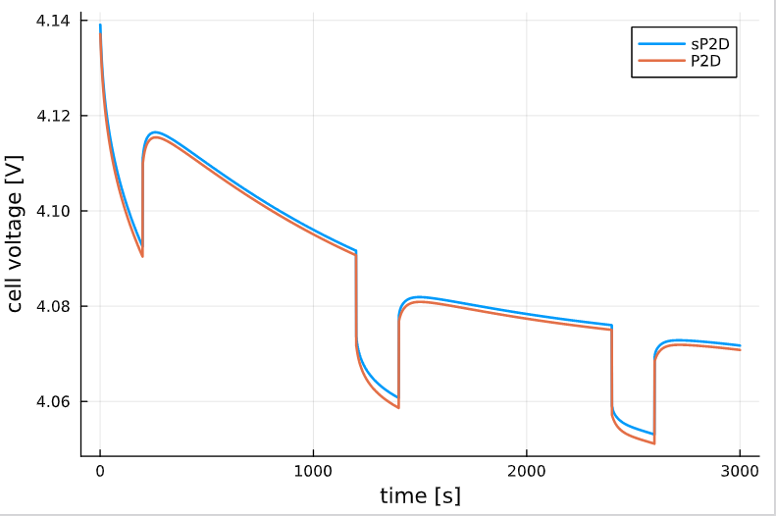
峰值：2.0A：
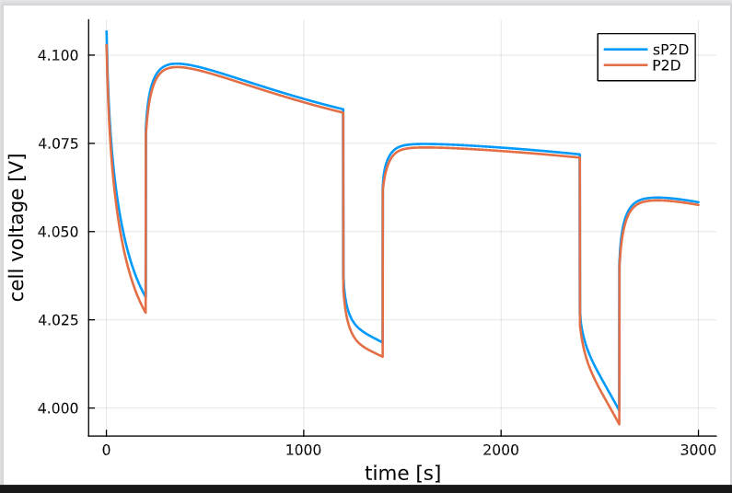

峰值：3.0A：
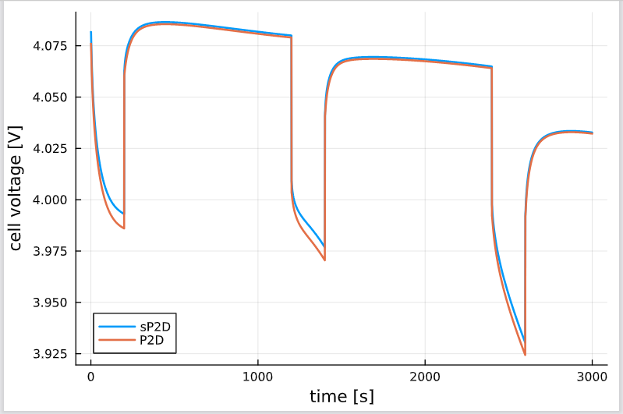
峰值：4.0A：
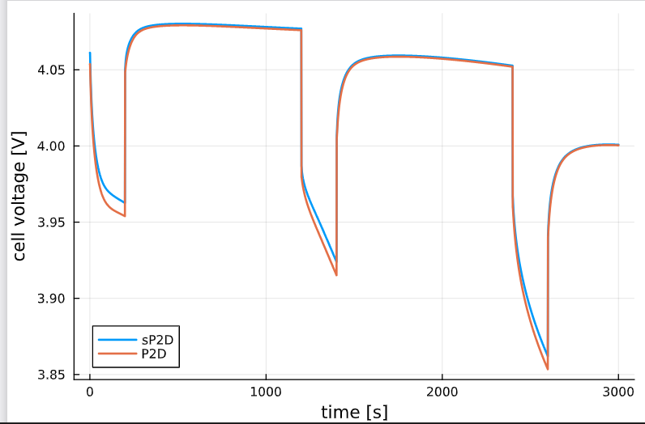

现象：在脉冲电流的放电过程中，电压的变化呈现出一种不太寻常的模式。在电流峰值从1A增加到2A时，电压下降幅度加大，符合预期。然而，当电流继续增大到3A、4A时，电压下降幅度反而变得更小，这是由于几个因素的综合作用。

主要原因分析：
电池的内阻： 电池的内阻是影响电池放电电压的一个重要因素。当电流较小时，电池内阻的影响较为明显，导致电压较大幅度下降。但是随着电流增大，电池的内阻特性逐渐改变，可能表现为电池的温度升高、化学反应等因素发生变化，从而减缓了电压的下降幅度。换句话说，随着电流增加，电池内阻对电压的影响可能变得不那么敏感。
电池的极化效应： 电池在放电过程中，尤其是在高电流放电时，会产生一定的极化现象。极化效应通常会导致电池电压在短时间内剧烈下降，特别是在电流增加到某一阈值时，电池内部的离子迁移和反应过程变得更加复杂。当电流增大到一定程度时，电池内部的反应速度可能无法进一步提高，因此电压下降的幅度会有所减小。
电池的温度效应： 随着电流的增加，电池的温度会升高。温度的升高可能导致电池的内部化学反应加速，从而减缓电压的进一步下降。在一些情况下，高温会使得电池的电化学性能发生改变，导致电压的下降幅度逐渐变小。
电池容量和放电曲线： 对于锂电池等化学反应型电池，电池的容量和放电曲线也会影响电压的下降速率。当电流从1A增加到2A时，电池的放电效率变化较大，电压会出现明显的下降。然而，继续增大电流时，电池内部的离子流动受阻，反应速率达到了饱和，电压下降的幅度可能会减小。

结论：
这种现象通常是由于电池的内阻、极化效应和温度效应等多方面因素的相互作用造成的。在一定电流区间内，电池的电压下降幅度会增大，但当电流过高时，由于电池的物理和化学特性（如反应速率饱和、温度效应等），电压的下降幅度会变得较小。这是一个较为复杂的非线性现象，涉及到电池的多种动态行为。

- 充放电工作情况
using Plots, CSV, DataFrames
include("../src/JuBat.jl")

param_dim = JuBat.ChooseCell("LG M50")
opt = JuBat.Option()

# 充放电电流参数
charging_current = 4.0 # 充电电流（安培）
discharging_current = -2.0 # 放电电流（安培）
charge_time = 2000 # 充电时间（秒）
discharge_time = 2000 # 放电时间（秒）
total_time = charge_time + discharge_time # 总时间

# 脉冲电流参数
pulse_current = 3.0 # 峰值脉冲电流（安培）
low_current = 0.5 # 低电流（安培）
pulse_width = 200 # 脉冲宽度（秒）
pulse_interval = 1000 # 脉冲间隔（秒）

opt.dtType = "fixed"
opt.time = [0, total_time] # 设置总模拟时间

# 设置电流随时间变化：充电和放电阶段的脉冲电流
opt.Current = (t) -> begin
if t < charge_time
# 充电阶段的脉冲电流
if t % (pulse_width + pulse_interval) < pulse_width
return charging_current + pulse_current # 充电阶段加上脉冲电流
else
return charging_current + low_current # 充电阶段加上低电流
end
else
# 放电阶段的脉冲电流
if t % (pulse_width + pulse_interval) < pulse_width
return discharging_current + pulse_current # 放电阶段加上脉冲电流
else
return discharging_current + low_current # 放电阶段加上低电流
end
end
end

# 运行模型模拟
for model in ["sP2D", "P2D"]
opt.model = model
case = JuBat.SetCase(param_dim, opt)
result = JuBat.Solve(case)

# 绘制结果
plot!(result["time [s]"], result["cell voltage [V]"], label=model, xlabel="time [s]", ylabel="cell voltage [V]", lw=2)
end

# 设置x轴显示范围为total_time
xlims!(0, total_time)

# 保存图形
savefig("pulse_charge_discharge_current_validation.pdf")

# 引用
JuBat.Citation(["ai2024b"])
结果图：
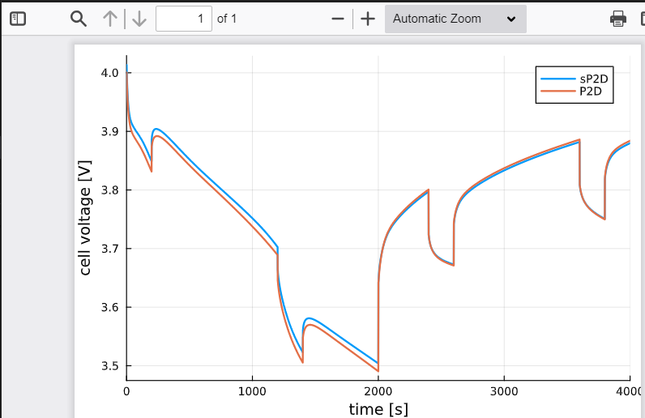

- 交流电流sin工作环境（未完全成功）
using Plots, CSV, DataFrames
include("../src/JuBat.jl")

param_dim = JuBat.ChooseCell("LG M50")
opt = JuBat.Option()

# 交流电流（AC）参数
amplitude = 2.0 # 电流幅度（安培）
frequency = 0.1 # 频率（Hz）
offset = 0.0 # 偏移量（安培），通常设为0

total_time = 5000 # 总模拟时间（秒）

opt.dtType = "fixed"
opt.time = [0, total_time] # 设置总模拟时间

# 设置为正弦波电流
opt.Current = (t) -> begin
return amplitude * sin(2 * π * frequency * t) + offset
end

# 运行模型模拟
for model in ["sP2D", "P2D"]
opt.model = model
case = JuBat.SetCase(param_dim, opt)
result = JuBat.Solve(case)

# 绘制结果
plot!(result["time [s]"], result["cell voltage [V]"], label=model, xlabel="time [s]", ylabel="cell voltage [V]", lw=2)
end

# 保存图形
savefig("ac_current_validation.pdf")

# 引用
JuBat.Citation(["ai2024b"])

0.05HZ：
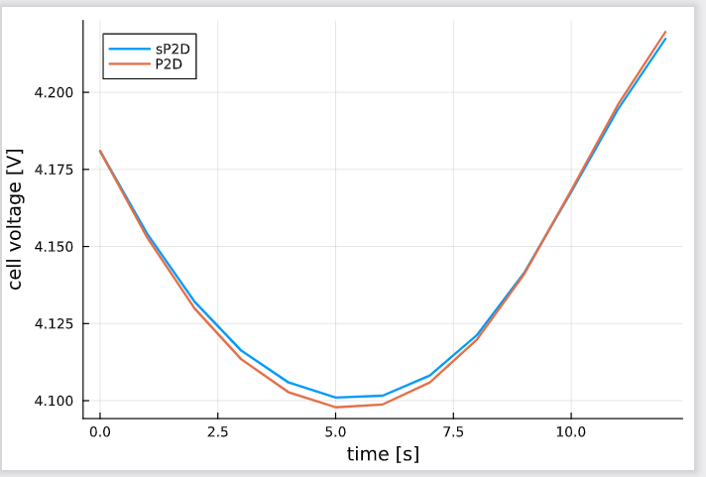
0.1HZ：
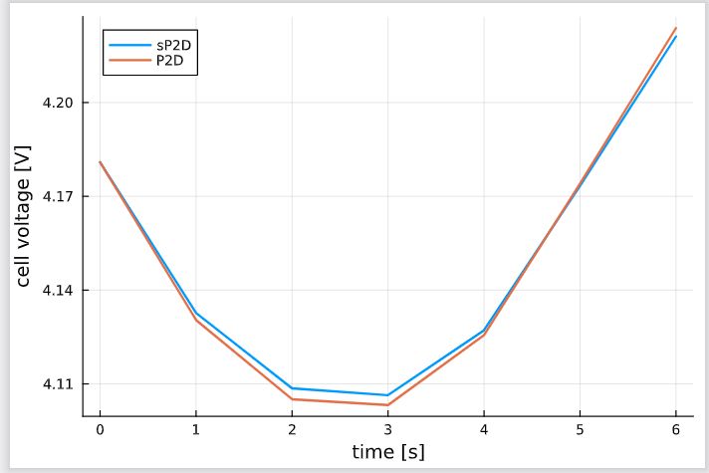

0.2HZ：
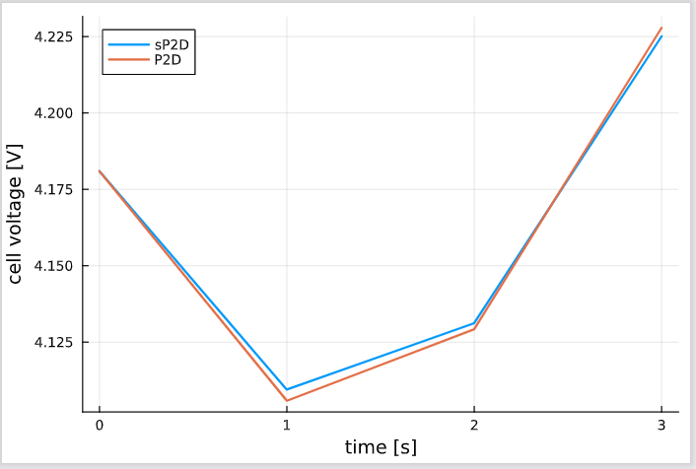

0.4HZ：
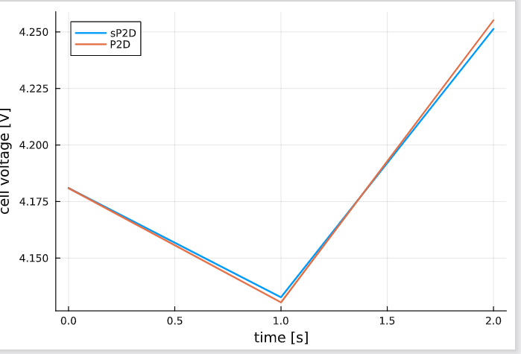

- 交流电流linear工作环境（成功）
using Plots, CSV, DataFrames
include("../src/JuBat.jl")

# 定义电池参数
param_dim = JuBat.ChooseCell("LG M50")
opt = JuBat.Option()

# 设置阶梯电流工作条件下的电流参数
current_steps = [4.0, 2.0, 0.0, -2.0, -4.0] # 阶梯电流（安培）：充电阶段 -> 放电阶段
current_durations = [2000, 2000, 2000, 2000, 2000] # 每个电流阶段的持续时间（秒）

# 设置模拟时间
total_time = sum(current_durations) # 总时间

# 初始化模拟配置
opt.dtType = "fixed"
opt.time = [0, total_time] # 设置总模拟时间

# 设置电流随时间的变化：阶梯电流充电与放电阶段
opt.Current = (t) -> begin
# 计算当前时间所在的阶段
elapsed_time = 0
for (i, duration) in enumerate(current_durations)
elapsed_time += duration
if t <= elapsed_time
return current_steps[i] # 返回当前阶段的电流
end
end
return 0.0 # 默认情况下为零电流（理论上不会到达）
end

# 运行模型模拟并比较P2D和SP2D模型
for model in ["sP2D", "P2D"]
opt.model = model
case = JuBat.SetCase(param_dim, opt)
result = JuBat.Solve(case)

# 绘制模型结果
plot!(result["time [s]"], result["cell voltage [V]"], label=model, xlabel="时间 (秒)", ylabel="电池电压 (V)", lw=2)
end

# 设置x轴显示范围为total_time
xlims!(0, total_time)

# 保存图形
savefig("charge_discharge_step_comparison.pdf")

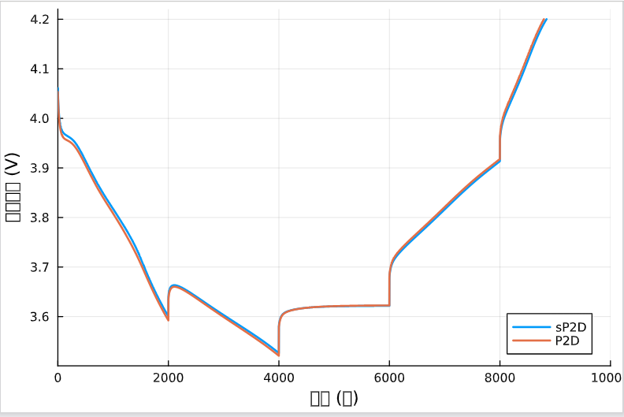

- 快速充放电电流工作条件
using Plots, CSV, DataFrames
include("../src/JuBat.jl")

param_dim = JuBat.ChooseCell("LG M50")
opt = JuBat.Option()

# 快速充放电电流参数
charging_current = 8.0 # 充电电流（安培）
discharging_current = -8.0 # 放电电流（安培）
charge_time = 200 # 充电时间（秒）
discharge_time = 200 # 放电时间（秒）
total_time = charge_time + discharge_time # 总时间

opt.dtType = "fixed"
opt.time = [0, total_time] # 设置总模拟时间

# 设置快速充放电电流（充电阶段和放电阶段）
opt.Current = (t) -> begin
if t < charge_time
return charging_current # 充电阶段
else
return discharging_current # 放电阶段
end
end

# 运行模型模拟
for model in ["sP2D", "P2D"]
opt.model = model
case = JuBat.SetCase(param_dim, opt)
result = JuBat.Solve(case)

# 绘制结果
plot!(result["time [s]"], result["cell voltage [V]"], label=model, xlabel="time [s]", ylabel="cell voltage [V]", lw=2)
end

# 设置x轴显示范围为total_time
xlims!(0, total_time)

# 保存图形
savefig("fast_charge_discharge_current_validation.pdf")

# 引用
JuBat.Citation(["ai2024b"])

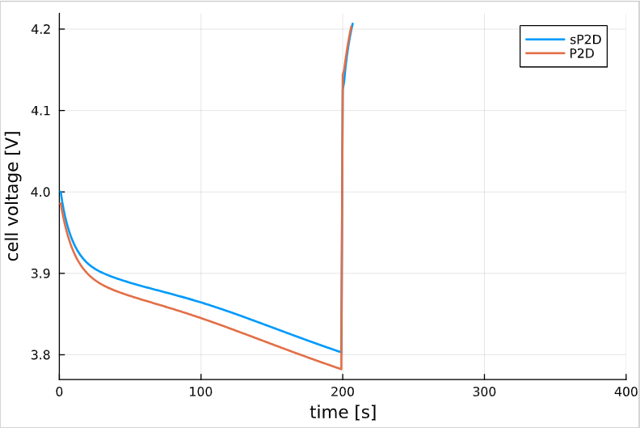

- 锯齿电流工作条件
（其中一个失败案例）
using Plots, CSV, DataFrames
include("../src/JuBat.jl")

param_dim = JuBat.ChooseCell("LG M50")
opt = JuBat.Option()

# 锯齿波电流参数
max_current = 2.0 # 最大电流（安培）
min_current = -2.0 # 最小电流（安培）
period = 1000 # 一个周期的时间（秒）
total_time = 5000 # 总模拟时间（秒）

opt.dtType = "fixed"
opt.time = [0, total_time] # 设置总模拟时间

# 设置电流为锯齿波
opt.Current = (t) -> begin
return min_current + (max_current - min_current) * (mod(t, period) / period)
end

# 运行模型模拟
for model in ["sP2D", "P2D"]
opt.model = model
case = JuBat.SetCase(param_dim, opt)
result = JuBat.Solve(case)

# 绘制结果
plot!(result["time [s]"], result["cell voltage [V]"], label=model, xlabel="时间 [s]", ylabel="电池电压 [V]", lw=2)
end

# 保存图形
savefig("sawtooth_current_validation.pdf")

# 引用
JuBat.Citation(["ai2024b"])

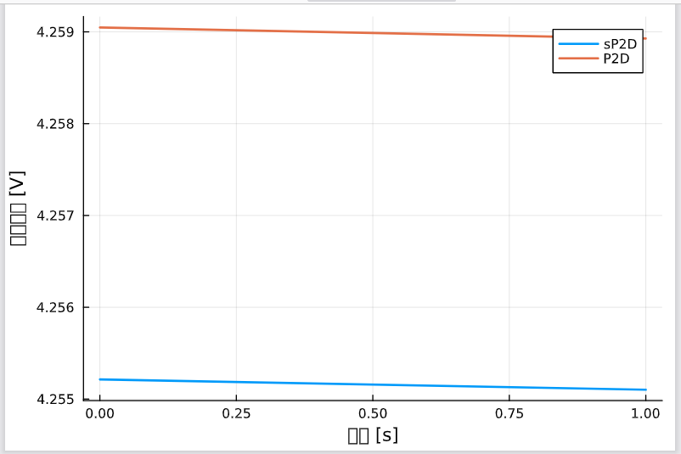

放电工作条件（从低到高）（成功）
using Plots, CSV, DataFrames
include("../src/JuBat.jl")

param_dim = JuBat.ChooseCell("LG M50")
opt = JuBat.Option()

# 定义锯齿波电流参数
amplitude = 3.0 # 锯齿波的幅值（安培）
period = 500 # 锯齿波的周期（秒）
total_time = 3000 # 总模拟时间（秒）

opt.dtType = "fixed"
opt.time = [0, total_time] # 设置总模拟时间

# 定义锯齿波电流函数
opt.Current = (t) -> amplitude * (t / period - floor(t / period))

# 运行模型模拟
for model in ["sP2D", "P2D"]
opt.model = model
case = JuBat.SetCase(param_dim, opt)
result = JuBat.Solve(case)

# 绘制结果
plot!(result["time [s]"], result["cell voltage [V]"], label=model, xlabel="time [s]", ylabel="cell voltage [V]", lw=2)
end

# 保存图形
savefig("sawtooth_current_validation.pdf")

# 引用
JuBat.Citation(["ai2024b"])
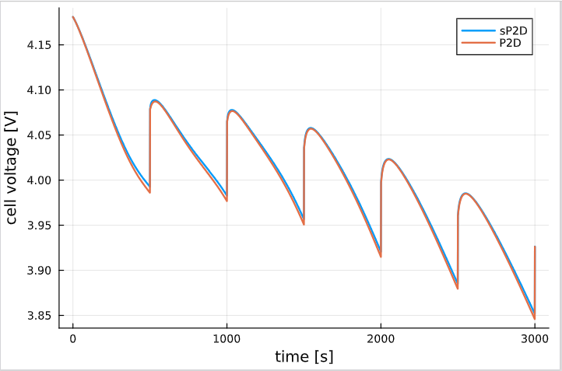

放电工作条件（从高到低）（失败案例）
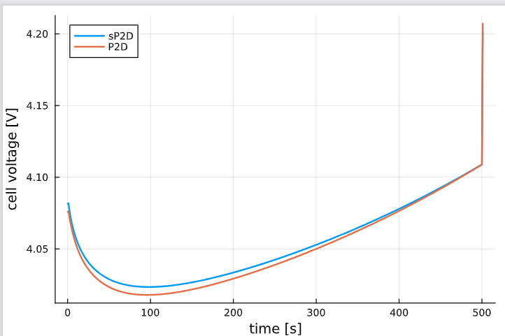

放电工作条件（从高到低）（成功）
using Plots, CSV, DataFrames
include("../src/JuBat.jl")

param_dim = JuBat.ChooseCell("LG M50")
opt = JuBat.Option()

# 定义锯齿波电流参数
amplitude = 3.0 # 锯齿波的幅值（安培）
period = 500 # 锯齿波的周期（秒）
total_time = 3000 # 总模拟时间（秒）

opt.dtType = "fixed"
opt.time = [0, total_time] # 设置总模拟时间

# 定义下降锯齿波电流函数
opt.Current = (t) -> amplitude * (1 - (t % period) / period)

# 运行模型模拟
for model in ["sP2D", "P2D"]
opt.model = model
case = JuBat.SetCase(param_dim, opt)
result = JuBat.Solve(case)

# 绘制结果
plot!(result["time [s]"], result["cell voltage [V]"], label=model, xlabel="time [s]", ylabel="cell voltage [V]", lw=2)
end

# 保存图形
savefig("falling_sawtooth_current_validation.pdf")

# 引用
JuBat.Citation(["ai2024b"])

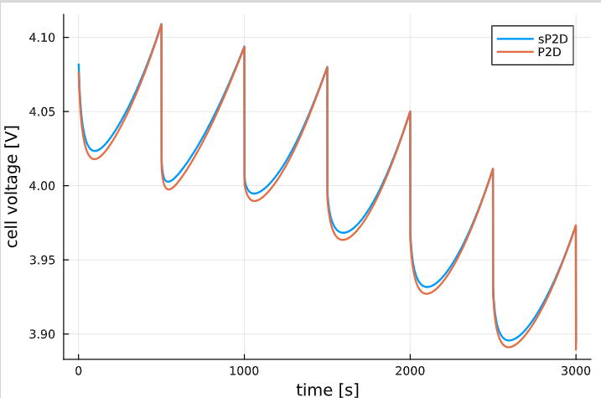

变化放电工作条件（先恒定电流放电，再锯齿电流放电）
using Plots, CSV, DataFrames
include("../src/JuBat.jl")

param_dim = JuBat.ChooseCell("LG M50")
opt = JuBat.Option()

# 恒流放电参数
charging_current = 4.0 # 放电电流（A）
charge_time = 2000 # 放电总时间（秒）

# 锯齿波充电参数
discharge_amplitude = 4.0 # 充电峰值电流绝对值（A）
discharge_period = 500 # 充电锯齿波周期（秒）
discharge_time = 2000 # 充电总时间（秒）

total_time = charge_time + discharge_time

opt.dtType = "fixed"
opt.time = [0, total_time]

# 定义复合电流函数
opt.Current = (t) -> begin
if t < charge_time
# 放电阶段：恒定电流
return charging_current
else
# 充电阶段：周期性下降锯齿波
return discharge_amplitude * (1 - (t % discharge_period) / discharge_period)
end
end

# 初始化绘图并设置网格线
plt = plot(grid=true) # <-- 这里初始化时直接启用网格

# 运行模型比较
models = ["sP2D", "P2D"]

for model in models
opt.model = model
case = JuBat.SetCase(param_dim, opt)
result = JuBat.Solve(case)

# 绘图时保持网格设置
plot!(plt, result["time [s]"], result["cell voltage [V]"],
label=model, lw=2, xlabel="Time [s]", ylabel="Cell Voltage [V]",
grid=true) # <-- 这里确保每次叠加都保持网格
end

# 图形修饰
xlims!(0, total_time)
title!("Constant DisCharging → Sawtooth Discharging")
savefig("constant_disharge then sawtooth_discharge.pdf")

# 引用
JuBat.Citation(["ai2024b"])

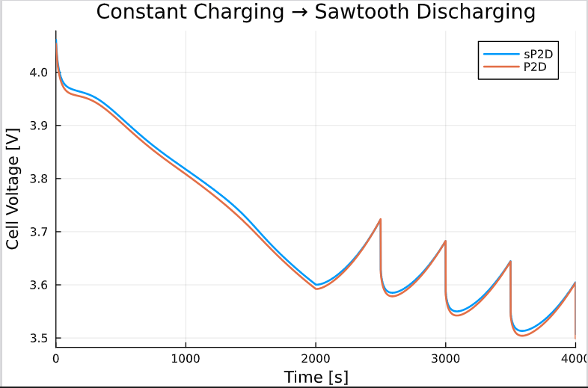

充放电工作条件（锯齿电流放电，恒定电流充电）
using Plots, CSV, DataFrames
include("../src/JuBat.jl")

param_dim = JuBat.ChooseCell("LG M50")
opt = JuBat.Option()

# 锯齿波充电参数
charge_amplitude = 4.0 # 充电峰值电流（A）
charge_period = 500 # 充电锯齿波周期（秒）
charge_time = 2000 # 充电总时间（秒）

# 恒流放电参数
discharge_current = -2.0 # 放电电流（A）
discharge_time = 2000 # 放电总时间（秒）

total_time = charge_time + discharge_time

opt.dtType = "fixed"
opt.time = [0, total_time]

# 定义复合电流函数
opt.Current = (t) -> begin
if t < charge_time
# 充电阶段：周期性下降锯齿波
return charge_amplitude * (1 - (t % charge_period) / charge_period)
else
# 放电阶段：恒定电流
return discharge_current
end
end

# 初始化绘图并设置网格线
plt = plot(grid=true) # <-- 这里初始化时直接启用网格

# 运行模型比较
models = ["sP2D", "P2D"]

for model in models
opt.model = model
case = JuBat.SetCase(param_dim, opt)
result = JuBat.Solve(case)

# 绘图时保持网格设置
plot!(plt, result["time [s]"], result["cell voltage [V]"],
label=model, lw=2, xlabel="Time [s]", ylabel="Cell Voltage [V]",
grid=true) # <-- 这里确保每次叠加都保持网格
end

# 图形修饰
xlims!(0, total_time)
title!("Sawtooth Charging → Constant Discharging")
savefig("sawtooth_charge_constant_discharge.pdf")

# 引用
JuBat.Citation(["ai2024b"])

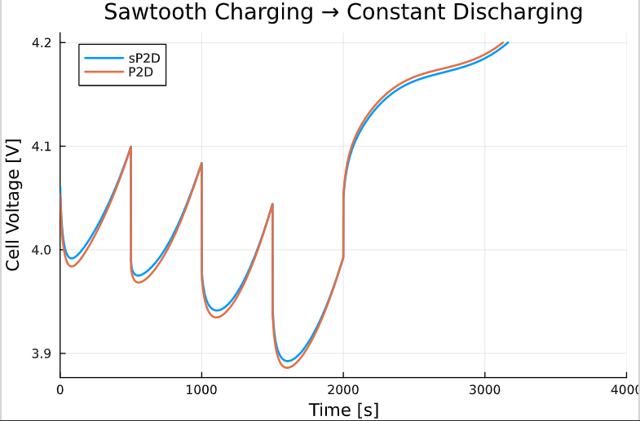

充放电工作条件（恒定电流放电，锯齿电流充电）
using Plots, CSV, DataFrames
include("../src/JuBat.jl")

param_dim = JuBat.ChooseCell("LG M50")
opt = JuBat.Option()

# 恒流放电参数
charging_current = 4.0 # 放电电流（A）
charge_time = 2000 # 放电总时间（秒）

# 锯齿波充电参数
discharge_amplitude = -4.0 # 充电峰值电流绝对值（A）
discharge_period = 500 # 充电锯齿波周期（秒）
discharge_time = 2000 # 充电总时间（秒）

total_time = charge_time + discharge_time

opt.dtType = "fixed"
opt.time = [0, total_time]

# 定义复合电流函数
opt.Current = (t) -> begin
if t < charge_time
# 放电阶段：恒定电流
return charging_current
else
# 充电阶段：周期性下降锯齿波
return discharge_amplitude * (1 - (t % discharge_period) / discharge_period)
end
end

# 初始化绘图并设置网格线
plt = plot(grid=true) # <-- 这里初始化时直接启用网格

# 运行模型比较
models = ["sP2D", "P2D"]

for model in models
opt.model = model
case = JuBat.SetCase(param_dim, opt)
result = JuBat.Solve(case)

# 绘图时保持网格设置
plot!(plt, result["time [s]"], result["cell voltage [V]"],
label=model, lw=2, xlabel="Time [s]", ylabel="Cell Voltage [V]",
grid=true) # <-- 这里确保每次叠加都保持网格
end

# 图形修饰
xlims!(0, total_time)
title!("Constant Charging → Sawtooth Discharging")
savefig("constant_charge_sawtooth_discharge.pdf")

# 引用
JuBat.Citation(["ai2024b"])
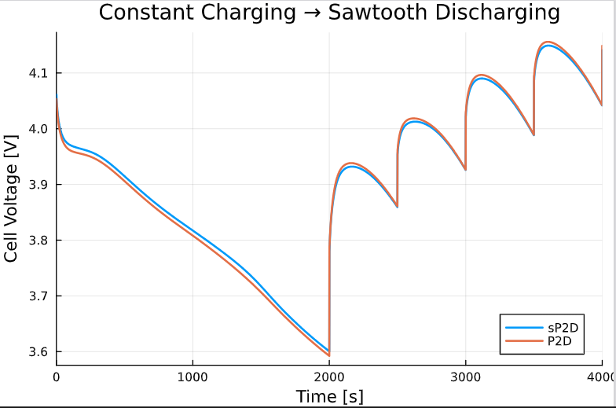

充放电工作条件（锯齿电流放电，锯齿电流充电）（高到低）
using Plots, CSV, DataFrames
include("../src/JuBat.jl")

param_dim = JuBat.ChooseCell("LG M50")
opt = JuBat.Option()

# 锯齿波流放电参数
charge_amplitude = 4.0 # 放电电流（A）
charge_period = 500 # 放电锯齿波周期（秒）
charge_time = 2000 # 放电总时间（秒）

# 锯齿波充电参数
discharge_amplitude = -2.0 # 充电峰值电流绝对值（A）
discharge_period = 500 # 充电锯齿波周期（秒）
discharge_time = 2000 # 充电总时间（秒）

total_time = charge_time + discharge_time

opt.dtType = "fixed"
opt.time = [0, total_time]

# 定义复合电流函数
opt.Current = (t) -> begin
if t < charge_time
# 放电阶段：周期性下降锯齿波
return charge_amplitude * (1 - (t % charge_period) / charge_period)
else
# 充电阶段：周期性下降锯齿波
return discharge_amplitude * (1 - (t % discharge_period) / discharge_period)
end
end

# 初始化绘图并设置网格线
plt = plot(grid=true) # <-- 这里初始化时直接启用网格

# 运行模型比较
models = ["sP2D", "P2D"]

for model in models
opt.model = model
case = JuBat.SetCase(param_dim, opt)
result = JuBat.Solve(case)

# 绘图时保持网格设置
plot!(plt, result["time [s]"], result["cell voltage [V]"],
label=model, lw=2, xlabel="Time [s]", ylabel="Cell Voltage [V]",
grid=true) # <-- 这里确保每次叠加都保持网格
end

# 图形修饰
xlims!(0, total_time)
title!("Sawtooth Charging → Sawtooth Discharging")
savefig("Sawtooth_charge_sawtooth_discharge.pdf")

# 引用
JuBat.Citation(["ai2024b"])

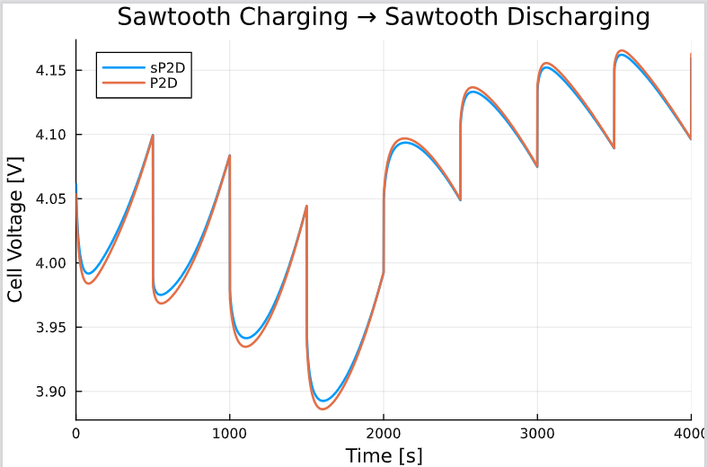

充放电工作条件（锯齿电流放电，锯齿电流充电）（低到高）
using Plots, CSV, DataFrames
include("../src/JuBat.jl")

param_dim = JuBat.ChooseCell("LG M50")
opt = JuBat.Option()

# 锯齿波流放电参数
charge_amplitude = 4.0 # 放电电流（A）
charge_period = 500 # 放电锯齿波周期（秒）
charge_time = 2000 # 放电总时间（秒）

# 锯齿波充电参数
discharge_amplitude = -2.0 # 充电峰值电流绝对值（A）
discharge_period = 500 # 充电锯齿波周期（秒）
discharge_time = 2000 # 充电总时间（秒）

total_time = charge_time + discharge_time

opt.dtType = "fixed"
opt.time = [0, total_time]

# 定义复合电流函数
opt.Current = (t) -> begin
if t < charge_time
# 放电阶段：周期性上升锯齿波
return charge_amplitude * ((t % charge_period) / charge_period)
else
# 充电阶段：周期性上升锯齿波
return discharge_amplitude * ((t % discharge_period) / discharge_period)
end
end

# 初始化绘图并设置网格线
plt = plot(grid=true) # <-- 这里初始化时直接启用网格

# 运行模型比较
models = ["sP2D", "P2D"]

for model in models
opt.model = model
case = JuBat.SetCase(param_dim, opt)
result = JuBat.Solve(case)

# 绘图时保持网格设置
plot!(plt, result["time [s]"], result["cell voltage [V]"],
label=model, lw=2, xlabel="Time [s]", ylabel="Cell Voltage [V]",
grid=true) # <-- 这里确保每次叠加都保持网格
end

# 图形修饰
xlims!(0, total_time)
title!("Sawtooth Charging → Sawtooth Discharging(up)")
savefig("Sawtooth_charge_sawtooth_discharge(low to high).pdf")

# 引用
JuBat.Citation(["ai2024b"])

